**Angebot: Schule früher und heute**

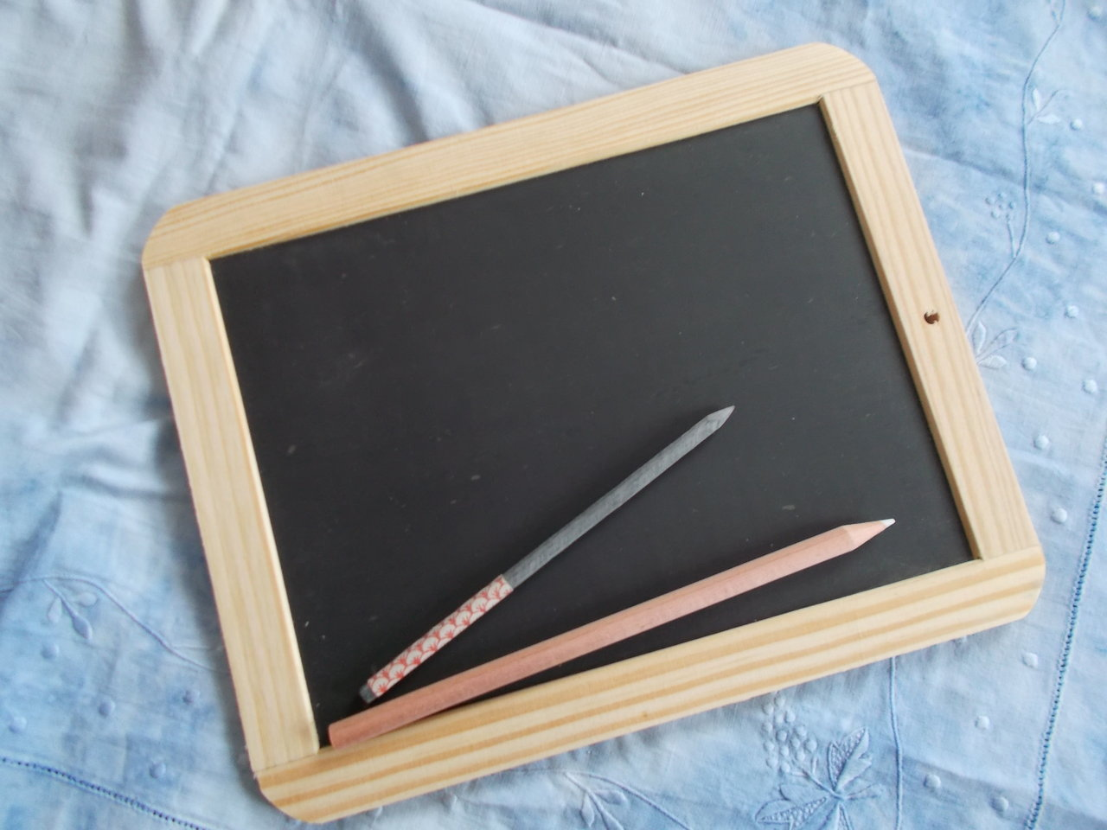

* 1. Das wird gebraucht:
     + **Gegenstände und Bilder von früher und heute zum Thema**
     + **Methodenkarte „Fragehand“**
  2. Betrachten Sie die Bilder bzw. Gegenstände. Probieren Sie sie in ihrem ursprünglichen Nutzungskontext aus. Welche Erfahrungen/Beobachtungen können Sie machen?
  3. Betrachten Sie die Gegenstände/Bilder und beantworten Sie die Fragen der Methodenkarte für sich.
  4. Treffen Sie sich mit einem Gesprächspartner und notieren Sie Fragen, die Sie an den Stationen nicht beantworten können.
  5. Stellen Sie Ihre Fragen anderen Personen/Gruppen vor und vergleichen miteinander (an der Stellwand). Was brauchen Sie, um die Fragen beantworten zu können? Notieren Sie Ihre Ideen.

Was war leicht? Was war schwer? Was lernt man dabei? Was können Kinder dabei lernen?

**Tauschen Sie sich über eure Erfahrungen und Beobachtungen aus!**